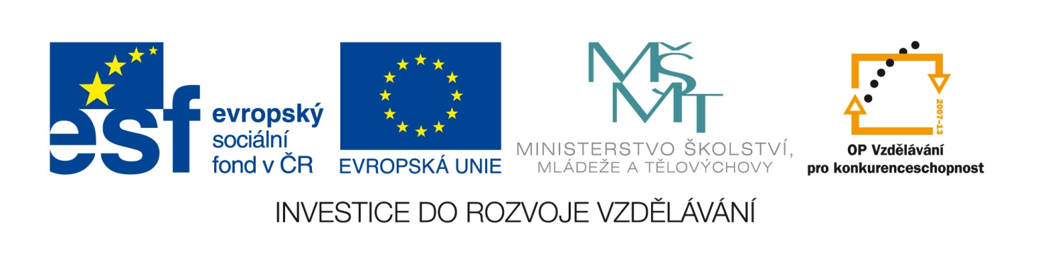
Příloha č. 7
Výsledek výzvy k podávání nabídek
Číslo zakázky: | C/13/060
Název programu: | Operační program Vzdělávání pro konkurenceschopnost
Registrační číslo projektu: | CZ.1.07/1.5.00/34.0039
Název projektu: | Rozvoj ICT
Název zakázky: | Dodávka a instalace VT a interaktivní výukové techniky,  SSŠ MAJA, s.r.o.
Datum vyhlášení zakázky: | 13.3.2013
Název/obchodní firma zadavatele: | Soukromá střední škola MAJA, s.r.o.  Viničná 463, Mladá Boleslav
Název obchodní firma vybraného dodavatele: | Ing. Karel Vostál – LAN-SW-HW
Sídlo dodavatele: | Ládevská 474/22, Praha 8 – Dolní Chabry, 184 00
Osoba oprávněná jednat jménem dodavatele: | Ing. Karel Vostál
IČ dodavatele: | 43686567

